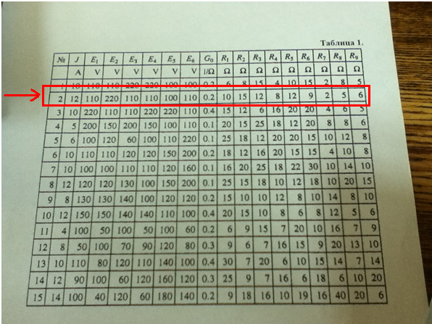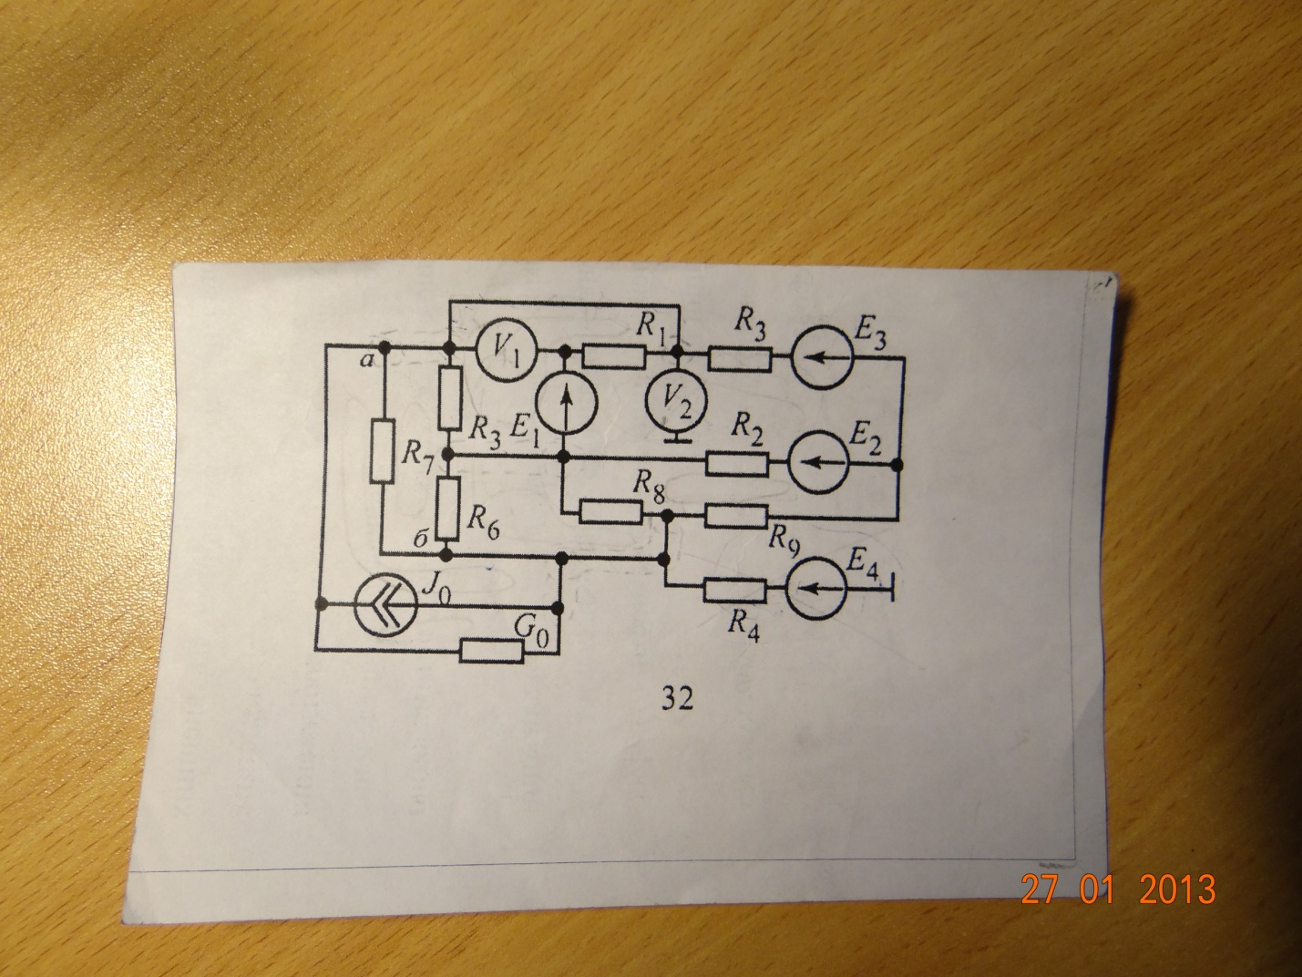

задание у меня звучит.
1) Рассчитать токи во всех ветвях методом контурных токов.
2)Расчет по законам Кирхгофа.
3)Составить баланс мощностей.
4)Построить потенциальную диаграмму для замкнутого контура, проходящего через точку подсоединения вольтметров и точку заземления. Определить показания вольтметров по потенциальной диаграмме.
5)Определить ток в резисторе, подключенном к точкам а-б, методом эквивалентного генератора. При определении ЭДС холостого хода воспользоваться методом узловых потенциалов.

